

# 中商网苯酚丙酮周报

# 2021.12.31

责任编辑：

电 话：86-010-80456178

传 真：86-010-58303388

编辑邮箱：tainbk@chinaccm.com

地址：北京市朝阳区惠河南街1091号中商联大厦4楼（邮编：100022）

**苯酚市场周报目录**

一、苯酚周报 3

1、苯酚国际市场 3

2、苯酚国内市场 4

2、1.本周苯酚生产厂家出厂价格 4

2、2.本周苯酚区域价格 4

2、3.苯酚华东市场价格走势图 4

2、4.高桥石化苯酚价格走势图 4

3、苯酚行情分析及后市展望 4

二、丙酮周报 3

1、丙酮国际市场 3

2、丙酮国内市场 4

2、1.本周丙酮生产厂家出厂价格 4

2、2.本周丙酮区域价格 4

2、3.丙酮华东市场价格走势图 4

2、4.高桥石化丙酮价格走势图 4

3、丙酮行情分析及后市展望 4

# 一、苯酚周报

# 1、苯酚国际市场

|  |  |  |  |  |  |  |  |
| --- | --- | --- | --- | --- | --- | --- | --- |
| **日期** | **产品名称** | **国家/地区** | **价格类型** | **最低价** | **最高价** | **均价涨跌** | **价格单位** |
| 2021/12/28 | 苯酚 | 东南亚 | CFR | 1233.4 | 1236.6 | 14 | 美元/吨 |
| 2021/12/28 | 苯酚 | 中国 | CFR | 1248.7 | 1253.3 | 16 | 美元/吨 |
| 2021/12/28 | 苯酚 | 美国东海岸 | 美国东海岸出罐 | 0 | 0 | 0 | 美元/吨 |
| 2021/12/28 | 苯酚 | 美湾 | FOB | 1460.1 | 1471.9 | 0 | 美元/吨 |
| 2021/12/28 | 苯酚 | 西北欧 | FD | 1765.25 | 1768.75 | 0 | 欧元/吨 |
| 2021/12/28 | 苯酚 | 鹿特丹 | FOB | 1875.75 | 1878.25 | 0 | 美元/吨 |

## **苯酚国内市场**

### 2、1.本周苯酚生产厂家出厂价格

|  |  |  |  |  |  |  |
| --- | --- | --- | --- | --- | --- | --- |
| **产品名称** | 生产厂家 | 天津石化 | 燕山石化 | 蓝星哈尔滨 | 高桥石化 | 吉林石化 |
| 苯酚 | 2021/12/31 | 9900 | 9800 | 9900 | 10000 | 9900 |
| 苯酚 | 2021/12/30 | 9900 | 9800 | 9900 | 10000 | 9900 |
| 苯酚 | 2021/12/29 | 9700 | 9600 | 9700 | 9650 | 9700 |
| 苯酚 | 2021/12/28 | 9700 | 9600 | 9700 | 9650 | 9700 |
| 苯酚 | 2021/12/27 | 9700 | 9600 | 9700 | 9500 | 9700 |

### 2、2.本周苯酚区域价格

|  |  |  |  |  |
| --- | --- | --- | --- | --- |
| **产品** | **日期** | **华东地区** | **华北地区** | **华南地区** |
| 苯酚 | 2021/12/31 | 10050-10100 | 10050-10100 | 10000-10100 |
| 苯酚 | 2021/12/30 | 9950-10000 | 9900-9950 | 9950-10000 |
| 苯酚 | 2021/12/29 | 9800-9850 | 9750-9800 | 9800-9900 |
| 苯酚 | 2021/12/28 | 9700-9750 | 9700-9700 | 9700-9750 |
| 苯酚 | 2021/12/27 | 9600-9700 | 9700-9700 | 9700-9700 |
| **较上周跌** | | **↓125/125** | **↓175/175** | **↓100/100** |

### 2、3.华东苯酚价格走势图

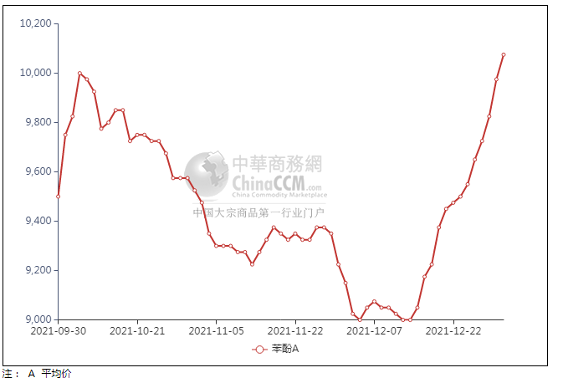

### 2、4.高桥石化苯酚价格走势图

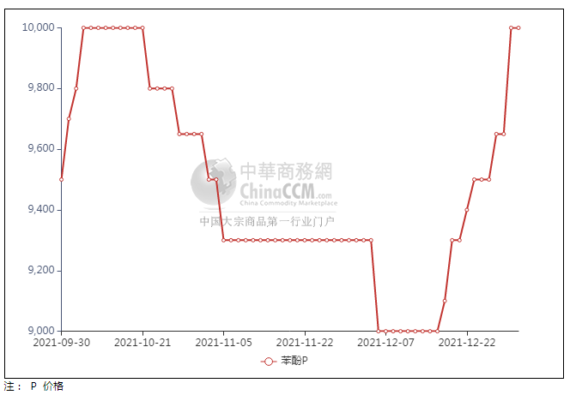

## 苯酚行情分析及后市展望

本周，国内苯酚市场宽幅走高，月底临近持货商无出货压力，供应收紧的同时，原料纯苯石化企业报价上调，苯酚供方心态向好，早盘继续推高，下游谨慎入市询盘，刚需补货，实单跟进有限。国货合约接近尾声，持货商并无出货压力，推涨的热情持续，在工厂进一步领涨操作下，市场重心不断攀高。随着价格走高，终端工厂入市买兴愈发谨慎，刚需补货跟进，交投放量不足。华东地区市场价格参考在10000-10100元/吨附近，华南地区市场价格参考在10100-10200元/吨附近，华北地区市场价格参考在10000-10100元/吨附近。

**重点市场行情分述：**

华东地区苯酚市场挺价为主，参考10000-10100元/吨。部分工厂仍有上调操作，持货商继续高报，然临近假期，终端企业采购有限，交投平平。

华南地区苯酚市场成交有限，预估10100-10200元/吨。临近假期，场内交投逐步陷入停滞态势，贸易商过渡情绪明显，实盘成交表现多显冷清。

燕山周边地区苯酚市场气氛跟涨，预估10000-10100元/吨。山东工厂继续上调，持货商心态支撑，报盘跟涨，终端企业参与一般，成交欠佳。

后市预测：短线苯酚或高位波动。

## 二、丙酮周报

## 1、丙酮国际市场

|  |  |  |  |  |  |  |  |
| --- | --- | --- | --- | --- | --- | --- | --- |
| **日期** | **产品名称** | **国家/地区** | **价格类型** | **最低价** | **最高价** | **均价涨跌** | **价格单位** |
| 2021/12/28 | 丙酮 | 东南亚 | FOB | 819.1 | 822.9 | 21 | 美元/吨 |
| 2021/12/28 | 丙酮 | 中国 | FD | 728.5 | 731.5 | 34 | 美元/吨 |
| 2021/12/28 | 丙酮 | 美湾 | FOB | 1273.7 | 1286.3 | 0 | 美元/吨 |
| 2021/12/28 | 丙酮 | 鹿特丹 | CFR | 686.55 | 689.45 | 0 | 美元/吨 |

## 2、丙酮国内市场

### 2、1.本周丙酮生产厂家出厂价

|  |  |  |  |  |  |  |
| --- | --- | --- | --- | --- | --- | --- |
| **产品名称** | 生产厂家 | 燕山石化 | 蓝星哈尔滨 | 高桥石化 | 吉林石化 | 天津石化 |
| 丙酮 | 2021/12/31 | 5300 | 5800 | 5300 | - | 5400 |
| 丙酮 | 2021/12/30 | 5300 | 5800 | 5300 | - | 5400 |
| 丙酮 | 2021/12/29 | 5300 | 5800 | 5300 | - | 5400 |
| 丙酮 | 2021/12/28 | 5300 | 5800 | 5300 | - | 5400 |
| 丙酮 | 2021/12/27 | 5300 | 5800 | 5200 | - | 5400 |

### 2、2.本周丙酮区域价格

|  |  |  |  |  |
| --- | --- | --- | --- | --- |
| **产品** | **日期** | **华东地区** | **华北地区** | **华南地区** |
| 丙酮 | 2021/12/31 | 5350-5400 | 5400-5450 | 5550-5650 |
| 丙酮 | 2021/12/30 | 5400-5400 | 5400-5450 | 5650-5700 |
| 丙酮 | 2021/12/29 | 5400-5450 | 5400-5500 | 5650-5700 |
| 丙酮 | 2021/12/28 | 5400-5450 | 5400-5450 | 5600-5650 |
| 丙酮 | 2021/12/27 | 5350-5450 | 5400-5450 | 5550-5650 |
| **较上周涨跌** | | **↓25/25** | **↓250/250** | **↓350/350** |

### 2、3.华东丙酮价格走势图

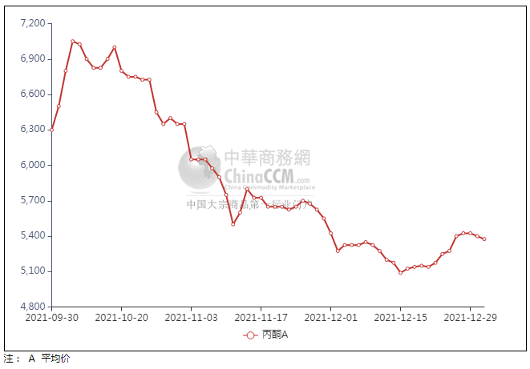

### 2、4.高桥石化丙酮市场价格走势图

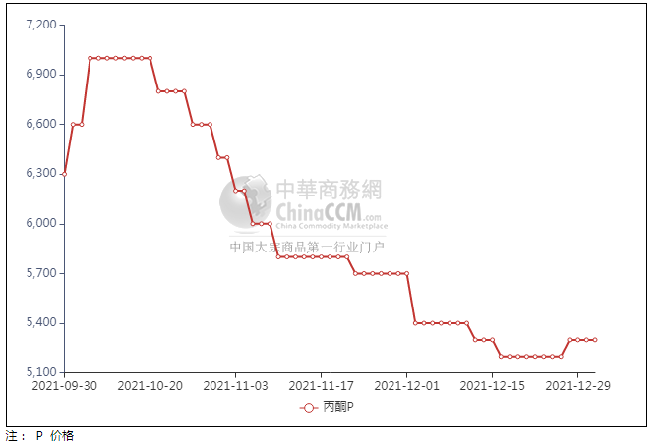

**3、丙酮行情分析及后市展望**

本周，丙酮市场重心反弹，口货源抵港有限，市面流通现货资源有限，持货商低出情绪不高，报盘维持高位为主，而终端工厂采购跟进一般，成交小单进行。周初多数石化企业库存无压的情况下，集中上调丙酮开单价。月底存逼仓行为，持货商心态较有支撑，报盘快速攀升。零星下游 异丙醇工厂入市补货，交投气氛表现乐观，市面低位货源难询，成交量较上周明显扩大。华东地区参考价格5400-5450元/吨附近，华南地区参考价格5600-5700元/元/吨附近，华北地区参考价格5350-5450元/吨附近。

**重点市场行情分述：**

华东地区丙酮市场静淡过渡，参考5400-5450元/吨。月底适逢元旦假期，交投双方操作意向减弱，市场气氛多处于安静态势，实盘成交少有听闻。

华南地区丙酮市场整理过渡，预估5600-5700元/吨。月底适逢假期，交投双方操作意向减弱，市场氛围逐步进入平淡态势，整体成交几无释放。

燕山周边丙酮市场气氛淡稳，参考5350-5450元/吨。元旦假期临近，场内交投基本陷入停滞，持货商过渡心态明显，实单几无成交释放量。

后市预测：短线丙酮或延续坚挺。